**Interfaz Gráfica del Sistema**

Agregar las imágenes de acuerdo a la construcción visual (Mockups) que tendrá el sistema, cada menú de navegación o módulo debe tener sus propios mockups.

1. **Página inicial ( menú de inicio)**

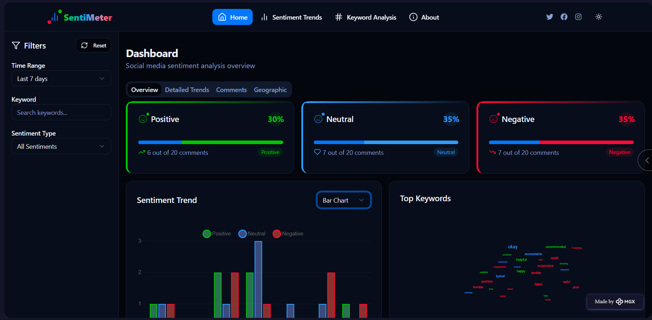



1. **Página de Autentificación de los usuarios**

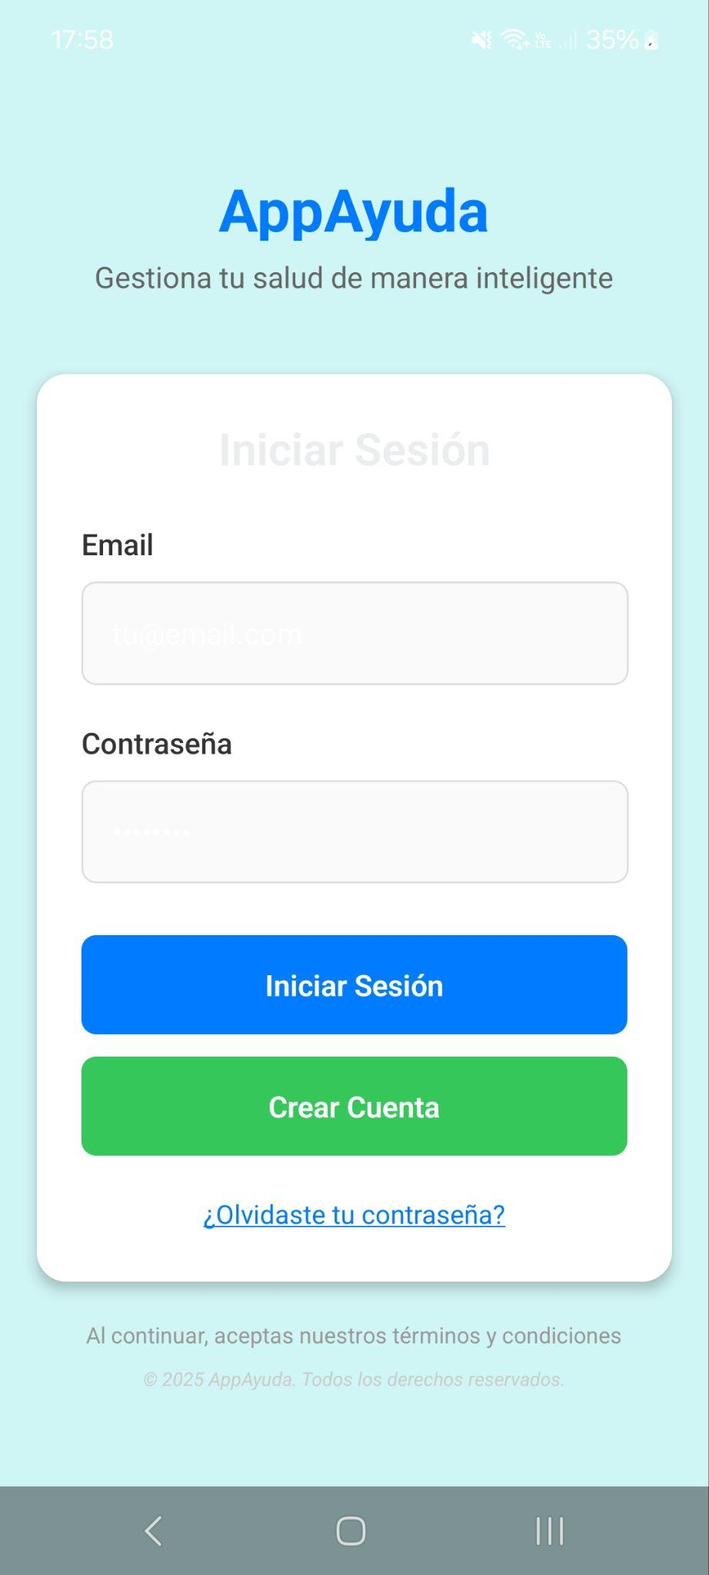

1. **Módulo de Registro de eventos**

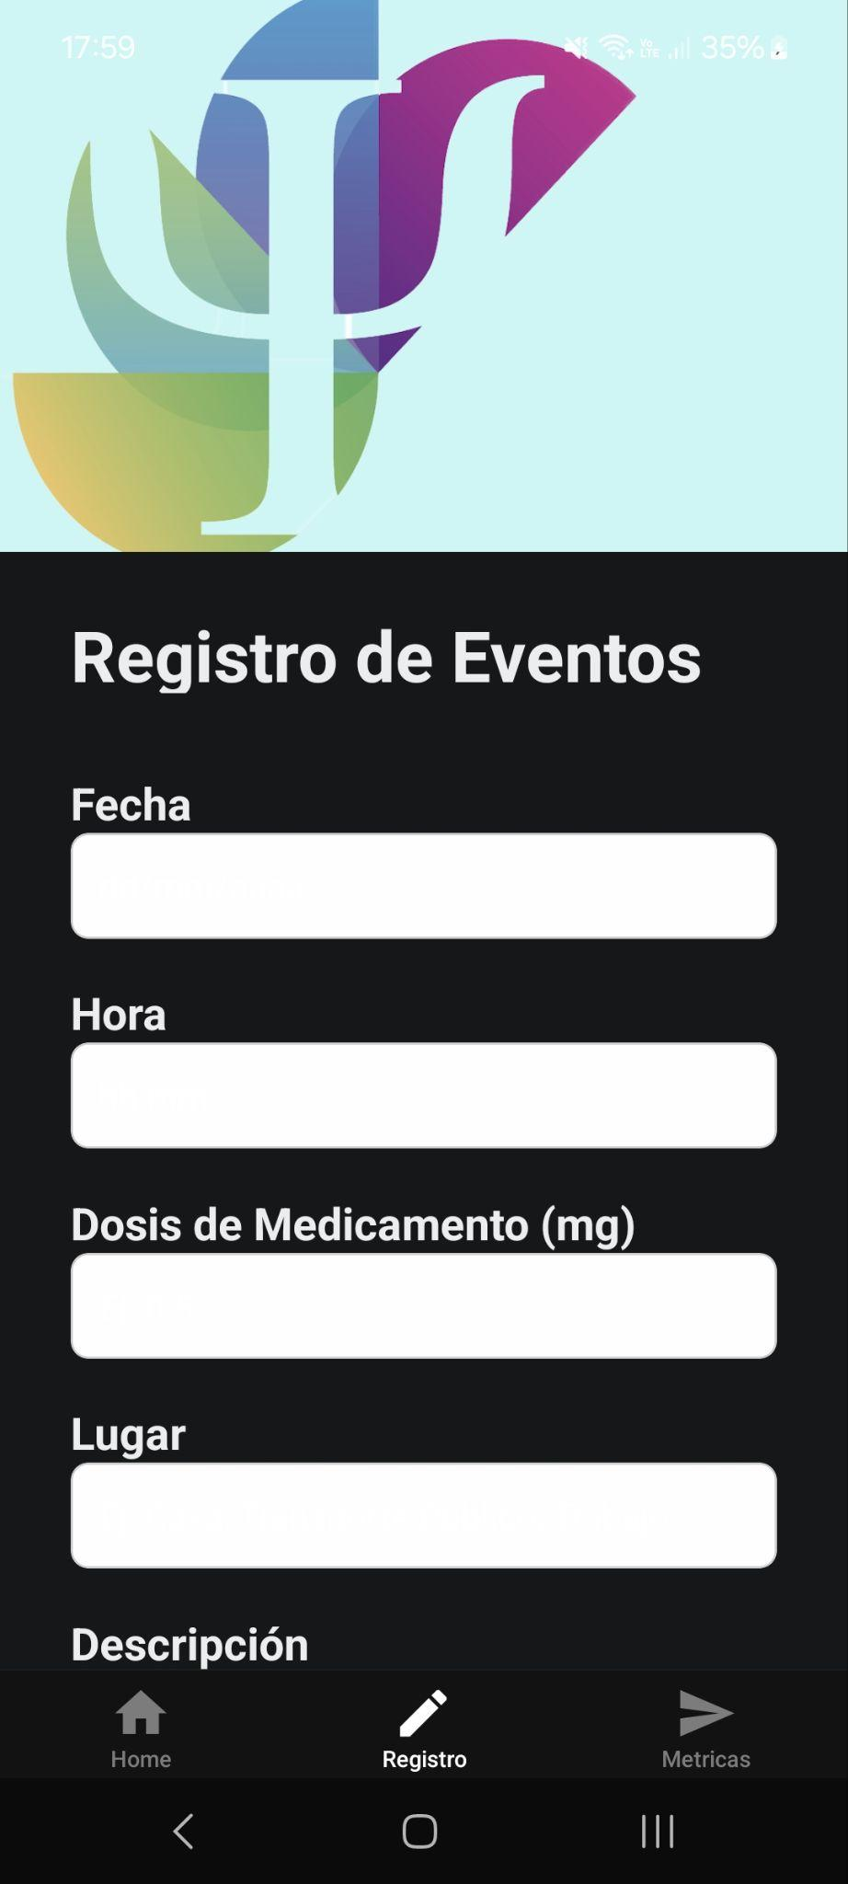

1. **Módulo de Metricas**

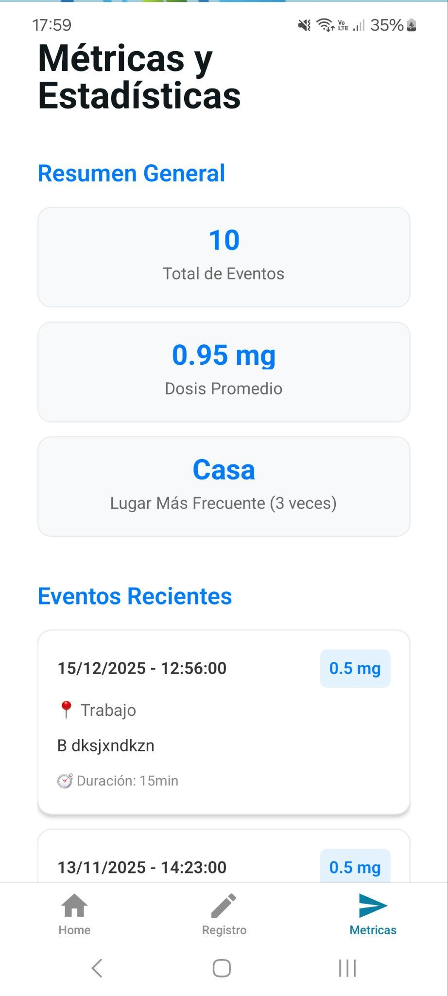

1. **Módulo xxxx**
2. **Módulo xxxxx**
3. **Módulo Reportes**
4. **Módulo Administrador del sistema**
5. **Módulo de ayuda**